虎年新春看东方 SMG陪你虎虎生威过大年

[这就是中国](javascript:void(0);)

**这就是中国**

微信号 mhshHome

功能介绍 东方卫视《这就是中国》节目官方账号 每周一晚22:00东方卫视播出

2022-01-29[原文](https://mp.weixin.qq.com/s?__biz=MzA5NTI5ODk3NA==&mid=2651176684&idx=2&sn=f860695e22a912b6171f607e5acc06db&chksm=8bb06a1dbcc7e30b87be85db77ac11f6b04d892b777909fc495484446fdbee0e81ff1ad177c6&scene=27#wechat_redirect&cpage=7) 发表于

收录于合集



新

年

快

乐







盼望着，盼望着，春节的脚步近了。虎年新春佳节，SMG精彩总动员，全新编排了多档新春节目和特别报道，用一道道文化大餐，陪你足不出“沪”，度过一个欢乐祥和、虎虎生威的中国年。

SMG春节总宣传片



**海派贺新岁**

**春满东方笑满万家**

东方卫视诚心打造新春长假专属贺岁系列节目。1月30日小年夜21:10强档推出《欢乐喜剧人老友季·新春特辑》，历代《欢乐喜剧人》的冠军选手荣耀回归，更有德云社、麻花、大碗、象牙山几大喜剧厂牌势力集结于此。沈腾、岳云鹏、文松、贾冰、孙建弘等嘉宾将在这里上演一场兼具情怀、欢笑与团聚的年度喜剧盛事。

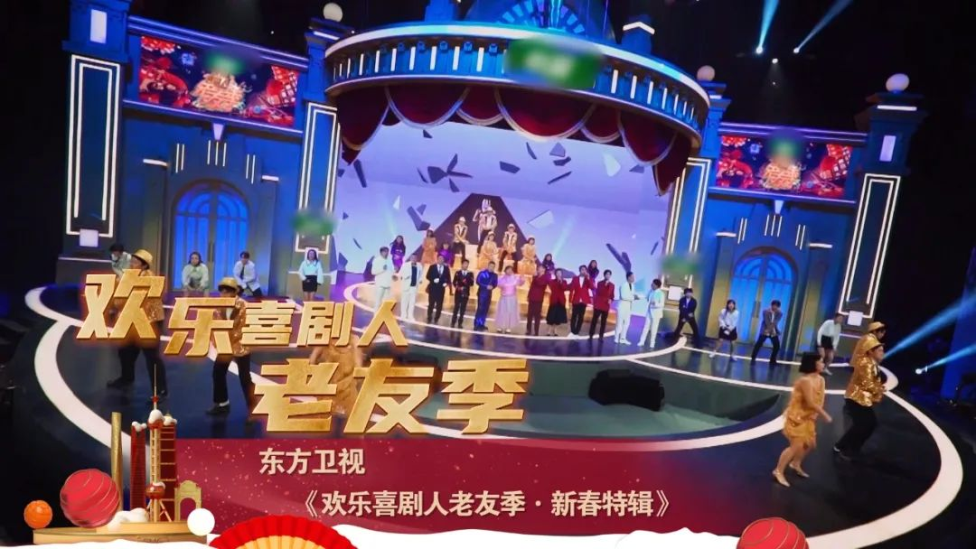

**《欢乐喜剧人老友记》**

2月1日大年初一 19:30，海派春晚再显身手，东方卫视重磅推出《春满东方·点亮幸福2022春节晚会》，晚会以“虎跃龙腾，相约精彩东方年”为主题，从人文上海、科技上海、温暖上海、摩登上海等维度出发，展现艺术大家、正能量艺人及各行业先进人物在新时代新征程上踔厉奋发、笃行不怠的奋进姿态，艺术化地传递东方风来满眼春的恢弘气象。

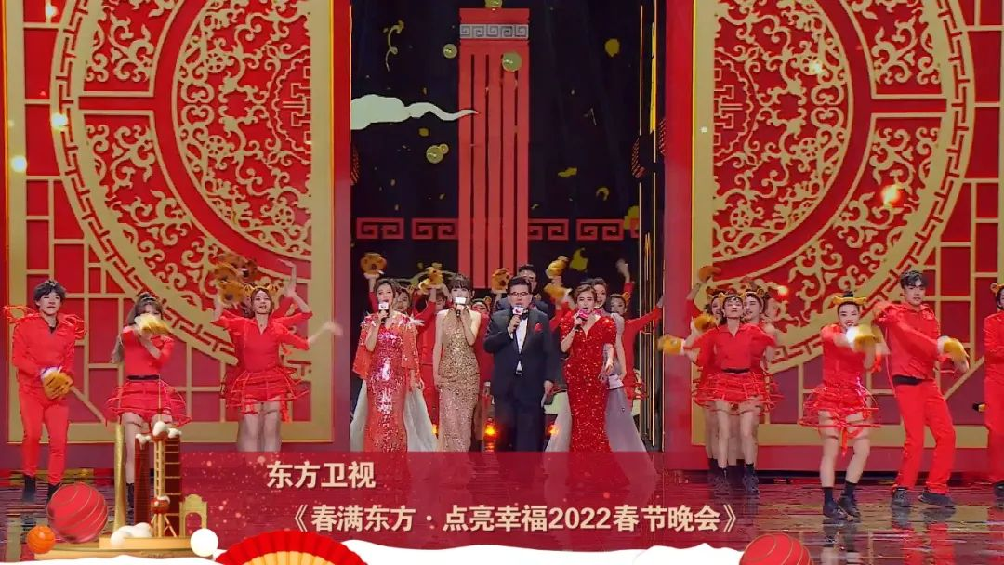

**《春满东方·点亮幸福》**

2月2日19:30《石库门的笑声》春节特别节目，毛猛达、沈荣海等沪上知名演员和喜剧新人共同演绎，回顾老上海的喜庆春节，细品独具一格的民风民俗。当天21:00《斯文江南·沪上年味》将穿越时空，多角度呈现江南文化、海派文化和红色文化汇集的上海。嘉宾孙俪、陆毅、张铁林、佟瑞欣及文化学者将一同在节目中猜灯谜、贴春联、听沪剧、诵读新年贺词，向观众送出虎年新春祝福。



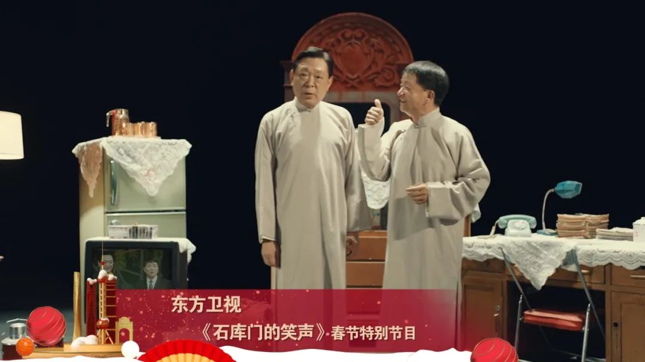

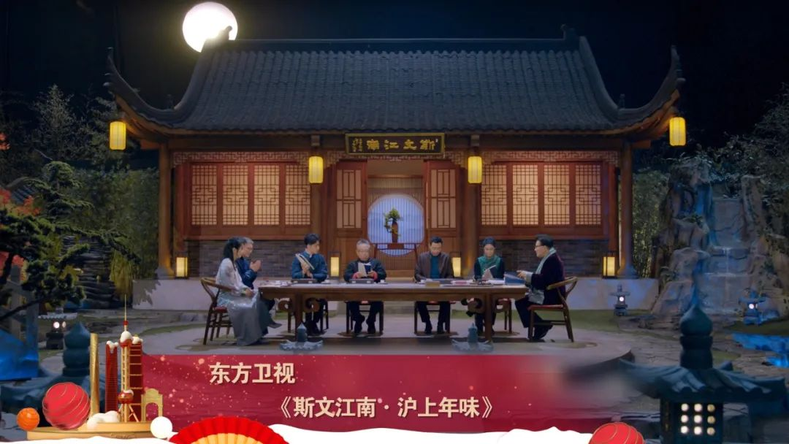

↑《斯文江南》  
←《石库门的笑声》

2月3日19:30主题脱口秀节目《集合！开心果——惊喜团圆夜》，分享快乐的同时争夺进入复赛的名额，持续向社会传递大众职业中的自豪感与幸福感。21:00《我和春天有个约会·主持人歌会》，SMG新老主持人集体亮相，用载歌载舞的表演为大家送上新春的祝福。



《集合！开心果》

新年快乐 万事如意



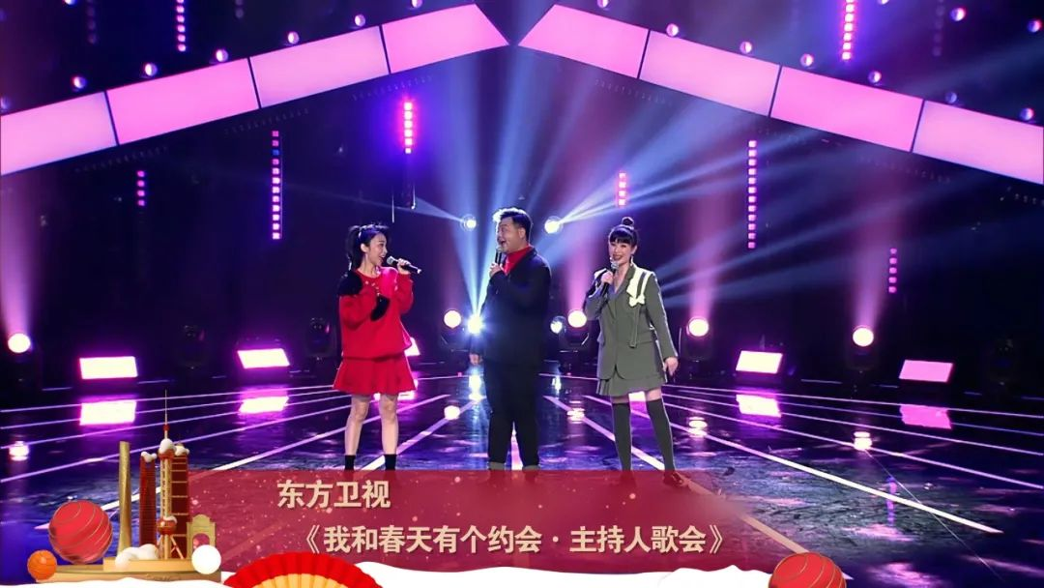

《我和春天有个约会》

2月5日21:20《追光吧》总决赛将带来7场多元大秀，最终选出“最强追光者”，让文艺创作者的光芒不止于舞台，同时成为照耀他人的榜样。

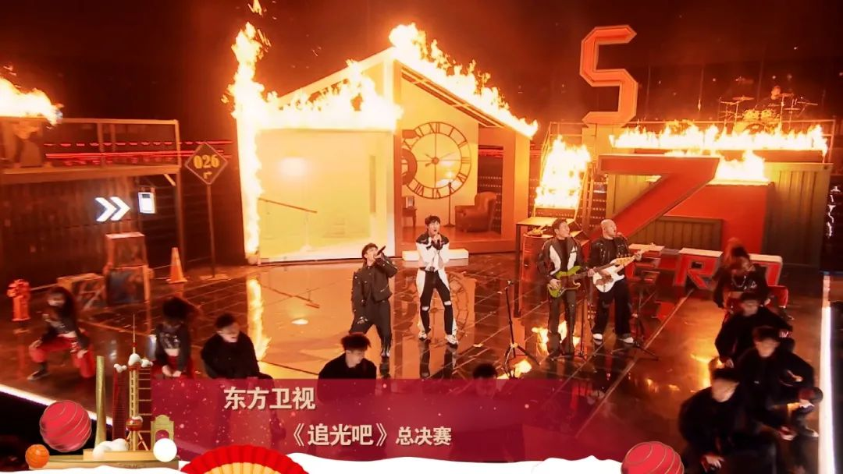

**《追光吧》总决赛**

初五、初六连续推出《我们的歌·新春嗨唱大会》，前辈歌手戴佩妮、薛之谦、大张伟、周传雄、“新声歌手”胡夏、锤娜丽莎、汪苏泷、刘宇宁共同献唱，不同年代的歌手两两组合，在碰撞中激活华语乐坛无限能量，创造出更多经典歌曲。

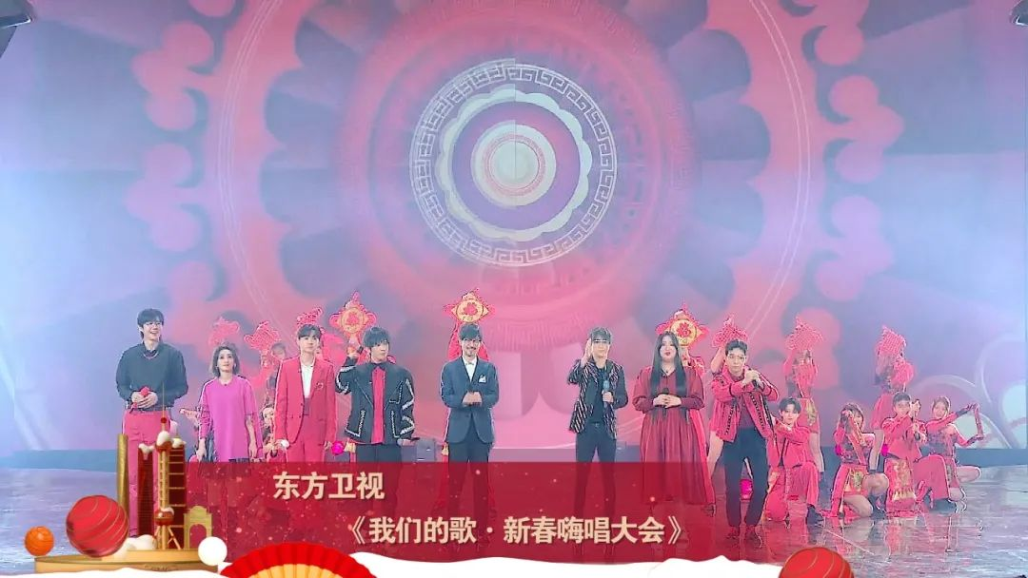

**《我们的歌》**

**综艺齐欢乐**

**量身定制宅家秘籍**

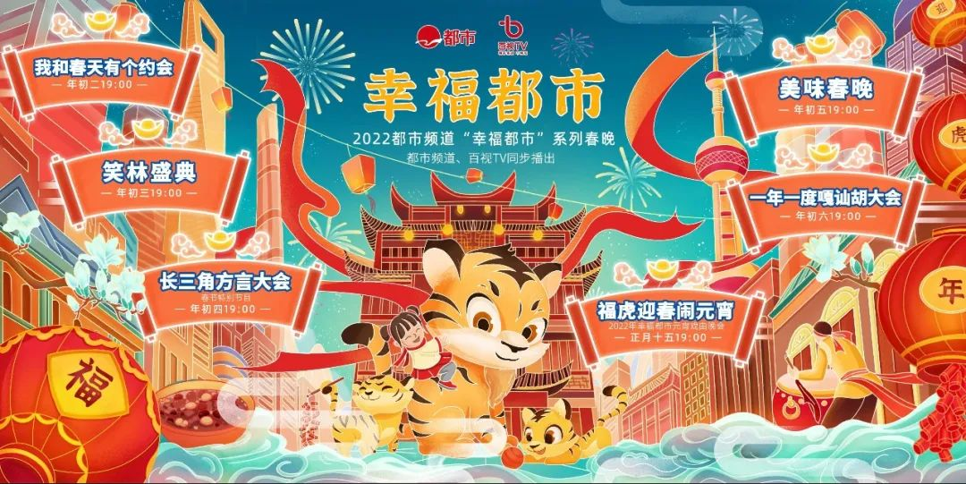

都市频道今年精心推出“幸福都市”系列春晚，从初二至初六每晚19点为观众奉上一道可口的视觉盛宴。初二，迎新春品牌节目《我和春天有个约会·主持人歌会》如期而至。初三《笑林盛典》首次将三代王小毛聚在一起，为喜爱王小毛的观众，提供一次集体回忆的视觉饕餮。初四《长三角方言大会春节特别节目》中，来自江浙沪皖四地的演员，用不同的方言进行才艺比拼，争夺“方言天团”的“C位”。初五《美味春晚》各路美食大神齐齐上阵，传统与新派两支队伍现场PK，带来全国各地的美食，热热闹闹过新年。初六《一年一度嘎讪胡大会》对社会新闻热点人物，如物理科普红人吴姥姥、聋哑咖啡师团队、健身奶奶陈继芳等予以颁奖表彰，分享社会人物正能量故事。



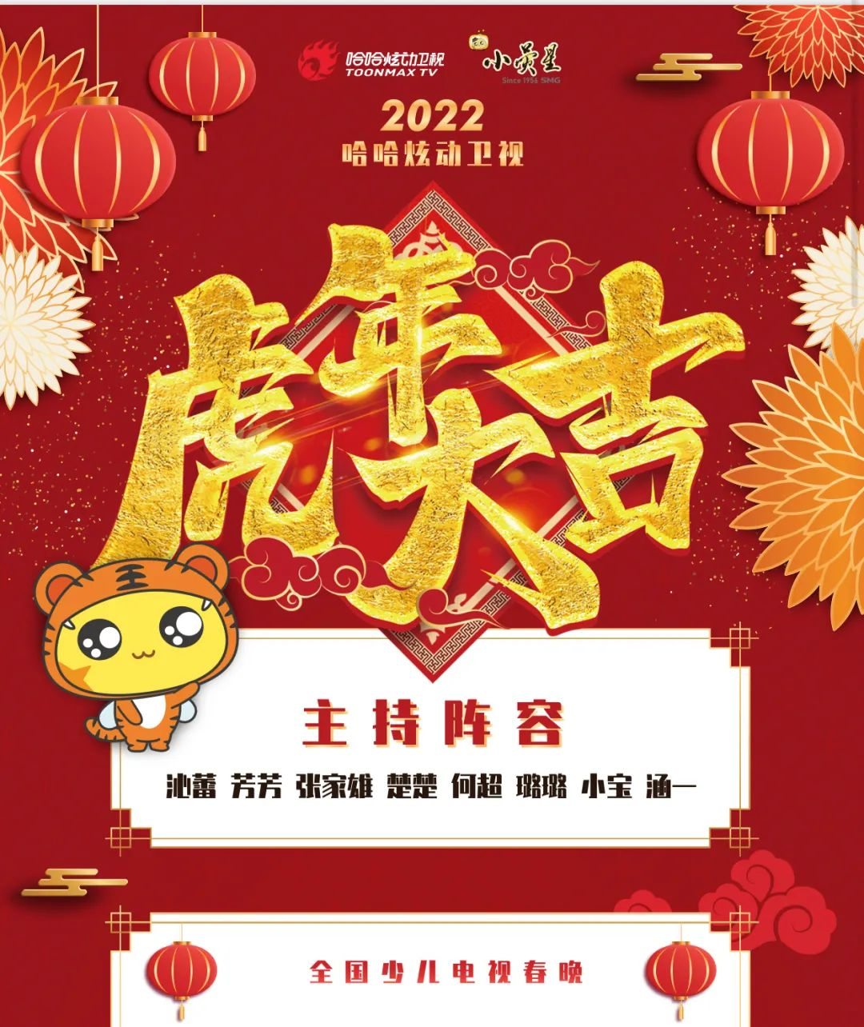

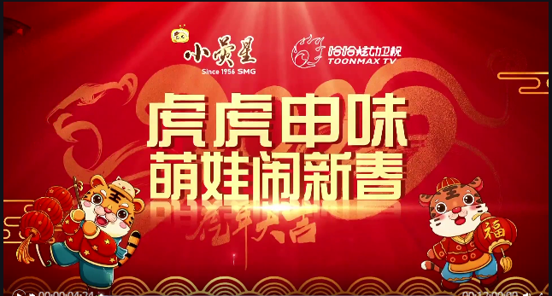

哈哈炫动卫视

此外，哈哈炫动卫视2月1日20:15精心推出孩子们自己的春节联欢晚会《2022哈哈炫动卫视全国少儿电视春晚》。春节长假期间，中午12:15《虎虎申味 萌娃闹新春》新春模特秀，看看孩子们古灵精怪、创意十足的搞怪瞬间，自是不亦乐乎。

**经典国漫展**

**院线大片用心陪伴**

2月1日至2月5日每天8:00东方卫视将推出海派经典国漫展播带，播出《哪咤闹海》《大闹天宫》《宝莲灯》《金猴降妖》《西岳奇童》五部经典动画片，陪伴老中青三代观众欢度新春佳节，重温儿时美好的回忆。2月6日19：30播出由宋佳、陈赫、袁咏仪等领衔主演的都市时尚职场剧《盛装》。











海派经典国漫展播

百视通电影板块春节期间也将陆续上线《爱情神话》《雄狮少年》《扬名立万》《古董局中局》《丛林奇航》等院线大片。电视剧板块将陆续推出《也平凡》《两个人的世界》《周生如故》《一生一世》《丁大命》等热播剧，让观众们足不出户，快乐翻倍。

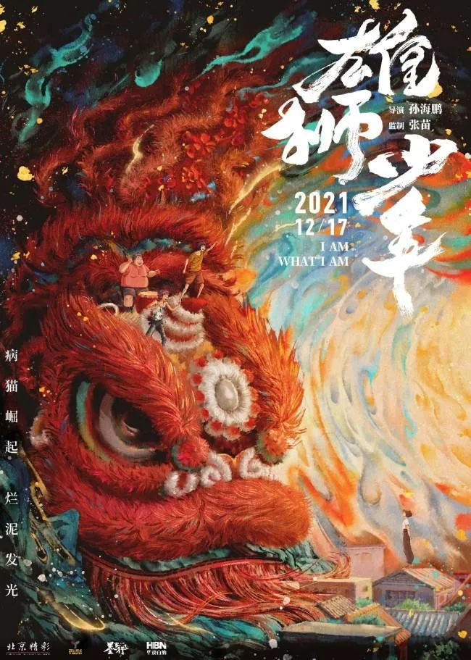





**百视通电影板块**

新闻综合频道黄金剧场将播出近代革命传奇剧《勇敢的心2》，展现“中国人都有一颗勇敢的心”的精神内核；东方影视频道黄金、阳光两大剧场大体量连播精彩剧集《大侠霍元甲》《枪火》《知否知否应是绿肥红瘦》《雪豹坚强岁月》等。

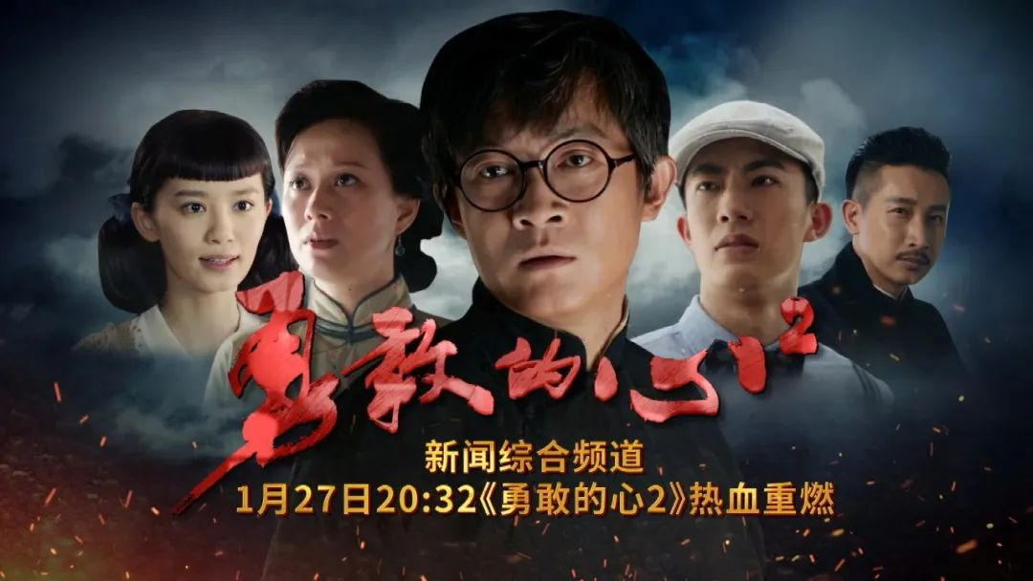

**《勇敢的心2》**

文广互动有线视频点播平台推出贺新春主题策划，《喜羊羊，熊出没》《我和我的家乡》《天书奇谭》等经典影片，欢笑感人，过年重温，合家欢聚。

**润物细无声**

**文化大餐温暖人心**

新闻综合频道精心打造4档“文化开年”特别节目《上海年味》《下一站》《追光2022》和《风味人间》，关注普通市民有故事的年夜饭，发现不一样的上海，探索和解读食物背后的历史文化。10集全媒体微纪录片《凝固的诗•探秘中国民居之美》，也将在春节期间登陆东方卫视、看看新闻Knews等全媒体平台。



新闻综合频道

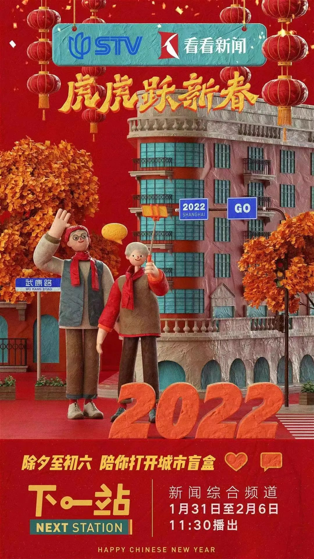



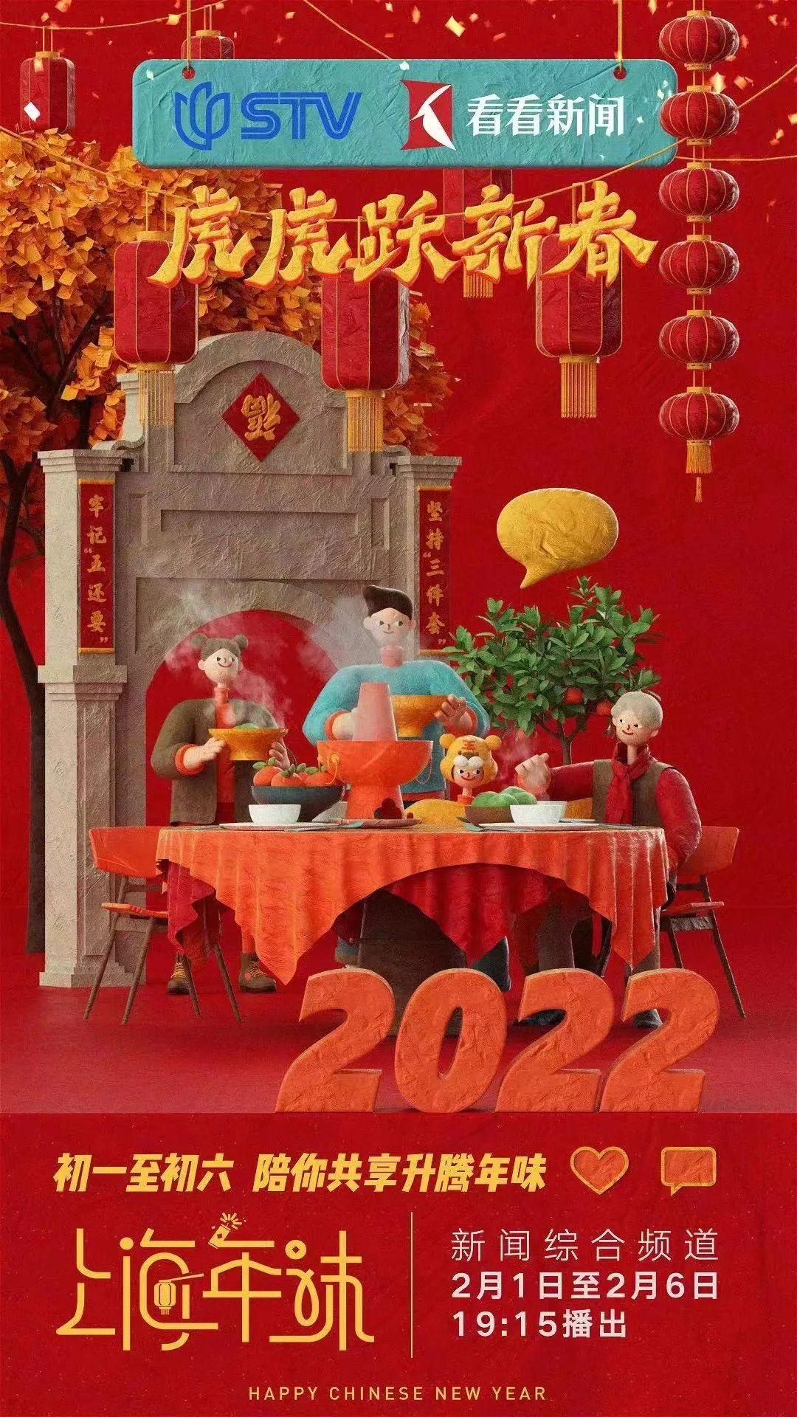

纪实频道1月31日至2月6日晚间黄金时段将播出《烟火拾味·过年》《青海·我们的国家公园》《大上海》《甜蜜中国》《味道中国》《中国喜事》等一批蕴含浓浓年味的文化纪录片。2月6日22：20《纵横经典》将播出上海交响乐团2022新春音乐会，中西合纵，南北连横，亮出一年的精气神。



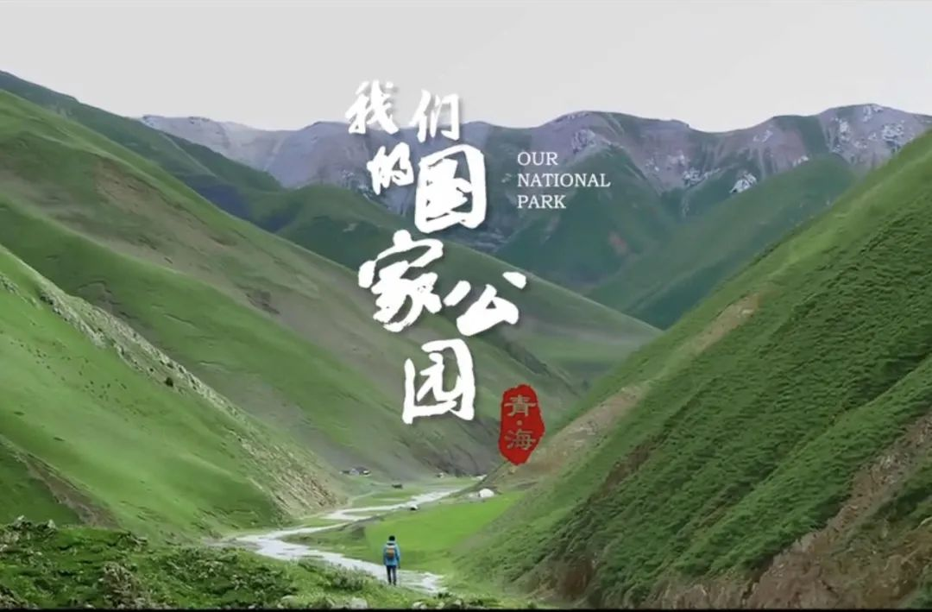



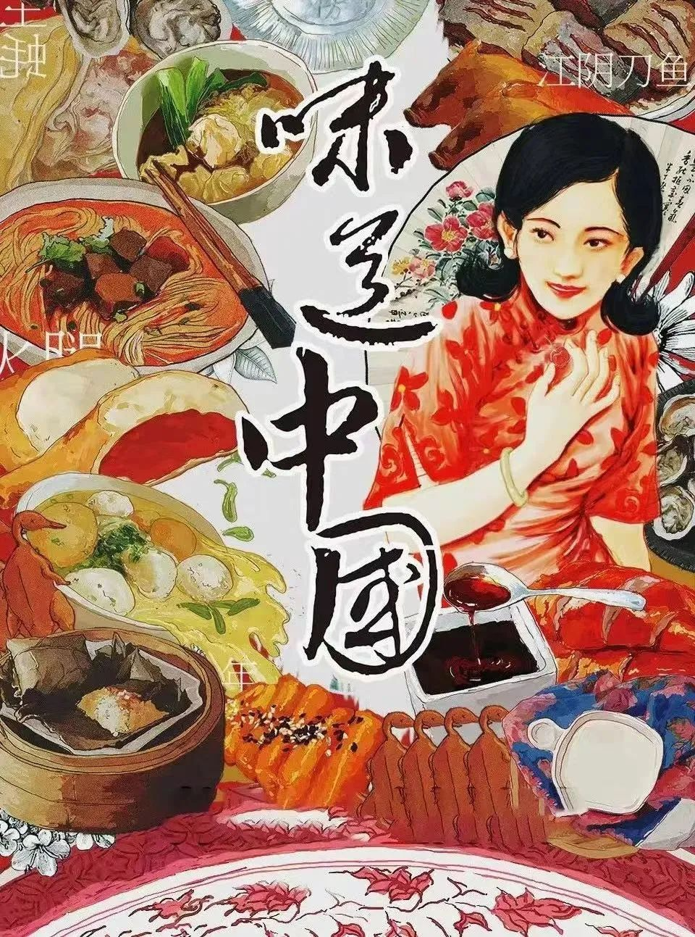



第一财经在1月31日除夕夜19:00推出“拥抱虎年”跨年特别项目《“拥抱虎年”跨年鹈鹕秀》，六位财富达人通过“微演讲”方式多维度探寻不一样的虎年，展望龙腾虎跃的中国经济前景。

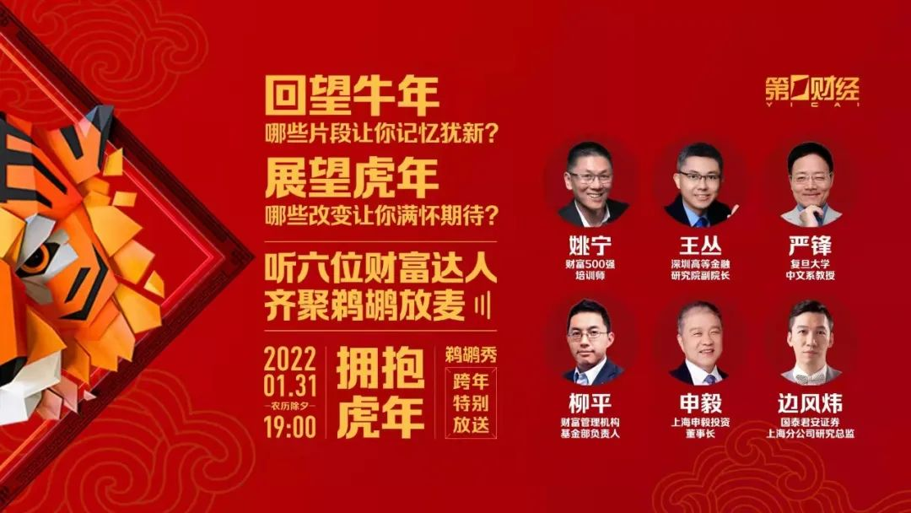

**第一财经**

**一路“好运”来**

**广播新春如虎添翼**

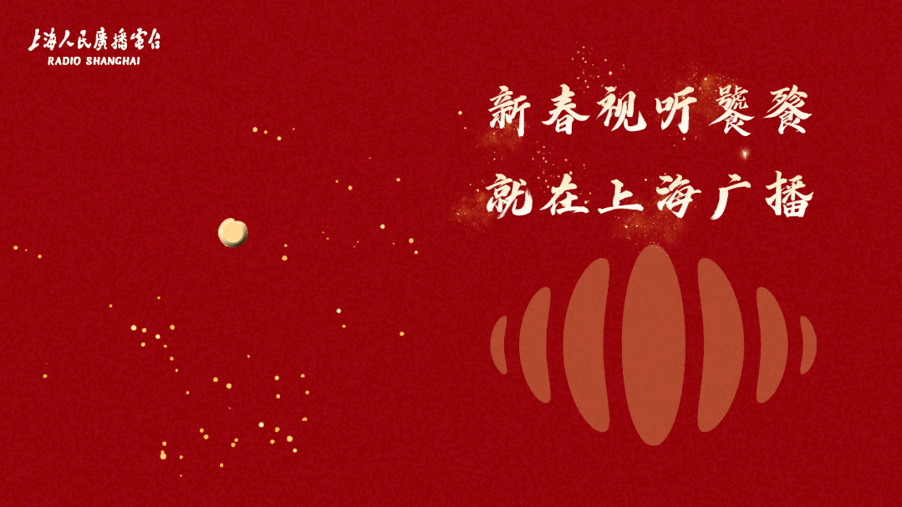

从除夕到初六，上海新闻广播、长三角之声、上海交通广播、动感101、Love Radio等频率将合力呈现超过200小时新春特别直播节目，《幸福向未来》《欢天喜地拜大年，一路“好运”贺新春》《“音”为有你，如虎添翼》《如虎添翼过大年》等不同的主题，共同在欢歌笑语中传递正能量。







SMG RADIO

**精彩“点”不完**

**融媒联动快乐翻倍**

百视TV将利用优质资源，与东方卫视深度联动，竭力打造虎年春节特色内容服务。娱乐板块将推出春晚专区，同步直播东方卫视《春满东方·点亮幸福2022春节晚会》，汇集更多各地春晚节目。此外, IPTV将推出“辛丑牛年关键热词”专区。“建党百年”、“强国有我”、“最美逆行者”、“双减”、“元宇宙”等，带领用户追寻年度热词重温经典瞬间。

**具体节目安排以当日播出为准**

### 精选留言

用户设置不下载评论